实验3 计算机主引导记录数据分析

实验目的

1、掌握主引导记录数据的数据与文本获取方式。
2、掌握工具软件debug32.exe的使用技巧。
3、掌握主引导记录数据分析方法。
4、掌握主引导记录代码分析方法。

实验原理

请参考教材第8章第1节的内容。

实验步骤

1、打开磁盘与文件分析软件diskhex.exe，选取待分析的物理驱动器。
2、选取物理驱动器的物理0号扇区，分别以数据和文本方式导出到指定文件夹中。
3、打开指定文件夹中以文本方式导出的主引导记录数据，分析主引导记录的基本结构。
4、打开工具软件debug32.exe，使用？命令，浏览常用debug指令的功能、格式。
5、利用debug32.exe打开指定文件夹中导出的主引导记录的数据文件。
6、将当前段偏移量0100h处长度为200h字节的主引导记录代码，移动到搬家前的执行空间0000:7C00。例如：m 0100 L200 0000:7C00。
7、利用反汇编命令U，获得搬家前执行的代码。例如：u 0:7C00。
8、根据需要，利用命令窗口的“编辑”下的“标记”功能，把需要保存的反编译结果复制后保存到指定文档中。
9、将当前段偏移量0100h处长度为200h字节的主引导记录代码，移动到搬家后的执行空间0000:0600。例如：m 0100 L200 0000:0600。
10、利用反汇编命令U，获得搬家后执行的代码。例如：u 0:061B。
11、根据需要，利用命令窗口的“编辑”下的“标记”功能，把需要保存的反编译结果复制后保存到指定文档中。
12、整理获得的数据及代码，参考附录的范例，整理成实验报告。

实验答疑

- 如果严格按照实验步骤执行，在Windows XP计算机中，执行下面的指令后命令窗口会退出debug运行状态或者窗口无法进行下一步操作，怎样处理这种情况？
m 100 L200 0:0600
参考解答：
进入debug后，直接调出内存地址0000:0600处一扇区的数据，如图1所示，从0000:0600开始的0100h字节是主引导记录执行后的残余数据，从0000:0700开始的0100h字节是DOS内核，很明显，红色框内的数据明显是系统设备表。如图2所示，而内存地址0000:7C00处一扇区的数据则是全零，可以使用。
因此，如果将debug当前段的数据直接复制到0000:0600这个扇区长度的内存空间中，会覆盖系统内核数据，造成系统死机。
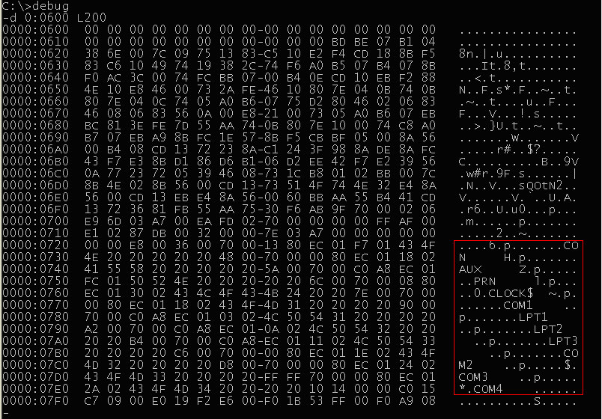
图1 内存0000:0600原有数据
为了避免这一种情况发生，在实验时，实验步骤9,、10中，实验指令使用地址的段地址就使用debug分配给用户进程的段地址，偏移量仍然使用0600h，获取数据后，利用WORD软件的查找与替换功能，把debug分配给用户进程的段地址全部修改成0000h即可。
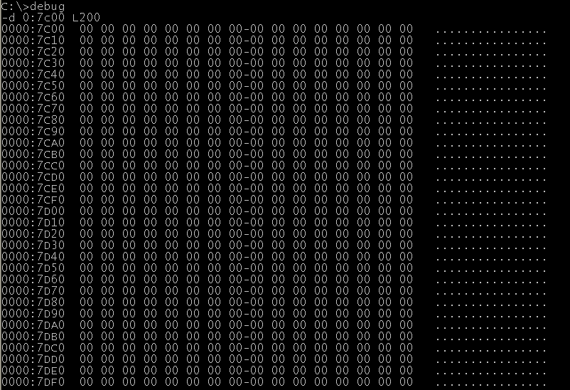
图2内存0000:7C00原有数据
于是，实验步骤中的实验步骤9、10将修改成以下形式：
9、将当前段偏移量0100h处长度为200h字节的主引导记录代码，移动到搬家后的模拟执行空间当前段偏移量0600h处。例如：m 0100 L200 0600。
10、利用反汇编命令U，获得搬家后执行的代码。例如：u 061B。
其实，为了处理的统一，实验步骤6、7也可以使用debug分配给用户进程的段地址，而不必要使用0000h段，实验步骤6、7将修改成以下形式：
6、将当前段偏移量0100h处长度为200h字节的主引导记录代码，移动到搬家前的模拟执行空间当前段偏移量7C00h处。例如：m 0100 L200 7C00。
7、利用反汇编命令U，获得搬家前执行的代码。例如：u 7C00。
毕竟，0000:0600和0000:7C00这2处1扇区长度的空间是操作系统未加载前主引导记录使用的空间，选择操作系统加载完成了，占用了这个空间，我们做实验时，只好委曲求全了。

- 在反汇编获得主引导记录的源程序时，发现使用debug获得的指令与使用debug32获得的指令不一样，怎么办？
参考解答：
正常代码应该是：
0000:0673 6626A19001 MOV EAX,ES:[0190]
0000:0678 6626A34C00 MOV ES:[004C],EAX
debug反汇编得到的代码是：
-u 673 L9
13B7:0673 66 DB 66
13B7:0674 26 ES:
13B7:0675 A19001 MOV AX,[0190]
13B7:0678 66 DB 66
13B7:0679 26 ES:
13B7:067A A34C00 MOV [004C],AX
而debug32得到的反汇编代码是：
-u 673 L2
2A6E:0673 6626A19001 MOV EAX,ES:[0190]
2A6E:0678 6626A34C00 MOV ES:[004C],EAX
这种区别主要是debug反汇编使用的指令集的长度决定的，debug获得的是16位指令集的指令，而debug32获得的是32位指令集的指令。就使用AX寄存器而言，一个典型的区别是，debug只能使用16位的AX寄存器，debug32可以使用32位的寄存器EAX。
所有，在反汇编获得汇编指令时，遇到这种情况，就换个可以使用更长寄存器位数的debug来反汇编。

附录 分析数据范例

一、搬家前数据分析

1、执行代码1
0000:7C00 33 C0 8E D0 BC 00 7C FB-50 07 50 1F FC BE 1B 7C
0000:7C10 BF 1B 06 50 57 B9 E5 01-F3 A4 CB BD BE 07 B1 04
0000:7C20 38 6E 00 7C 09 75 13 83-C5 10 E2 F4 CD 18 8B F5
0000:7C30 83 C6 10 49 74 15 38 2C-74 F6 BE E5 06 AC 3C 00
0000:7C40 74 FC BB 07 00 B4 0E CD-10 EB F2 E8 41 00 73 05
0000:7C50 BE FD 06 EB E8 33 C0 8E-C0 66 26 81 3E E0 01 48
0000:7C60 47 41 50 74 05 BE 35 07-EB D3 66 26 83 3E E4 01
0000:7C70 00 74 0A 66 26 A1 90 01-66 26 A3 4C 00 81 3E FE
0000:7C80 7D 55 AA 75 05 E9 C8 00-EB 05 BE 1C 07 EB AE BF
0000:7C90 05 00 8A 56 00 B4 08 CD-13 73 02 EB 16 8A 56 00
0000:7CA0 60 BB AA 55 B4 41 CD 13-72 05 F6 C1 01 75 03 61
0000:7CB0 EB 31 61 60 6A 00 6A 00-66 FF 76 08 6A 00 68 00
0000:7CC0 7C 6A 01 6A 10 B4 42 8B-F4 CD 13 61 61 73 12 4F
0000:7CD0 75 04 EB 0F EB 0D 32 E4-8A 56 00 CD 13 EB D4 EB
0000:7CE0 02 EB 01 F9 C3

2、提示信息字符串
49 6E 76-61 6C 69 64 20 70 61 72 Invalid par
0000:7CF0 74 69 74 69 6F 6E 20 74-61 62 6C 65 00 45 72 72 tition table.Err
0000:7D00 6F 72 20 6C 6F 61 64 69-6E 67 20 6F 70 65 72 61 or loading opera
0000:7D10 74 69 6E 67 20 73 79 73-74 65 6D 00 4D 69 73 73 ting system.Miss
0000:7D20 69 6E 67 20 6F 70 65 72-61 74 69 6E 67 20 73 79 ing operating sy
0000:7D30 73 74 65 6D 00 45 61 73-79 73 61 66 65 20 44 72 stem.Easysafe Dr
0000:7D40 69 76 65 72 20 6E 6F 74-20 66 6F 75 6E 64 21 00 iver not found!.

3、退出处理模块
0000:7D50 8B FC 1E 57 8B F5 CB 00-00 00 00 00 00 00 00 00
0000:7D60 00 00 00 00 00 00 00 00-00 00 00 00 00 00 00 00
***Duplicate Line(s)***
0000:7DB0 00 00 00 00 00 00 00 00-

4、系统数据
12 34 56 78 00 00

5、主分区表数据
80 01
0000:7DC0 01 00 0C FE FF FF 3F 00-00 00 76 D7 70 02 00 00
0000:7DD0 C1 FF 0F FE FF FF 14 F3-F5 02 5D AB AB 0F 00 00
0000:7DE0 00 00 00 00 00 00 00 00-00 00 00 00 00 00 00 00
0000:7DF0 00 00 00 00 00 00 00 00-00 00 00 00 00 00

6、标志值
55 AA

二、搬家后数据分析

1、执行代码1之搬家代码
0000:0600 33 C0 8E D0 BC 00 7C FB-50 07 50 1F FC BE 1B 7C
0000:0610 BF 1B 06 50 57 B9 E5 01-F3 A4 CB

2、执行代码1之后续执行代码
BD BE 07 B1 04
0000:0620 38 6E 00 7C 09 75 13 83-C5 10 E2 F4 CD 18 8B F5
0000:0630 83 C6 10 49 74 15 38 2C-74 F6 BE E5 06 AC 3C 00
0000:0640 74 FC BB 07 00 B4 0E CD-10 EB F2 E8 41 00 73 05
0000:0650 BE FD 06 EB E8 33 C0 8E-C0 66 26 81 3E E0 01 48
0000:0660 47 41 50 74 05 BE 35 07-EB D3 66 26 83 3E E4 01
0000:0670 00 74 0A 66 26 A1 90 01-66 26 A3 4C 00 81 3E FE
0000:0680 7D 55 AA 75 05 E9 C8 00-EB 05 BE 1C 07 EB AE BF
0000:0690 05 00 8A 56 00 B4 08 CD-13 73 02 EB 16 8A 56 00
0000:06A0 60 BB AA 55 B4 41 CD 13-72 05 F6 C1 01 75 03 61
0000:06B0 EB 31 61 60 6A 00 6A 00-66 FF 76 08 6A 00 68 00
0000:06C0 7C 6A 01 6A 10 B4 42 8B-F4 CD 13 61 61 73 12 4F
0000:06D0 75 04 EB 0F EB 0D 32 E4-8A 56 00 CD 13 EB D4 EB
0000:06E0 02 EB 01 F9 C3

3、提示信息字符串
49 6E 76-61 6C 69 64 20 70 61 72 Invalid par
0000:06F0 74 69 74 69 6F 6E 20 74-61 62 6C 65 00 45 72 72 tition table.Err
0000:0700 6F 72 20 6C 6F 61 64 69-6E 67 20 6F 70 65 72 61 or loading opera
0000:0710 74 69 6E 67 20 73 59 73-74 65 6D 00 4D 69 73 73 ting sYstem.Miss
0000:0720 69 6E 67 20 6F 70 65 72-61 74 69 6E 67 20 73 79 ing operating sy
0000:0730 73 74 65 6D 00 45 61 73-79 73 61 66 65 20 44 72 stem.Easysafe Dr
0000:0740 69 76 65 72 20 6E 6F 74-20 66 6F 75 6E 64 21 00 iver not found!.

4、退出处理模块
0000:0750 8B FC 1E 57 8B F5 CB 00-00 00 00 00 00 00 00 00
0000:0760 00 00 00 00 00 00 00 00-00 00 00 00 00 00 00 00
***Duplicate Line(s)***
0000:07B0 00 00 00 00 00 00 00 00-

5、系统数据
12 34 56 78 00 00

6、主分区表数据
80 01
0000:07C0 01 00 0C FE FF FF 3F 00-00 00 76 D7 70 02 00 00
0000:07D0 C1 FF 0F FE FF FF 14 F3-F5 02 5D AB AB 0F 00 00
0000:07E0 00 00 00 00 00 00 00 00-00 00 00 00 00 00 00 00
0000:07F0 00 00 00 00 00 00 00 00-00 00 00 00 00 00

7、标志值
55 AA
三、获得对应数据的操作指令

1、搬家前代码获取
-m 0100 L200 0:7c00
-r cs
CS 2BDF
:0
-r ip
IP 0100
:7c00
-u 0:7c00

2、搬家后代码获取
-m 0100 L200 0:0600
-r cs
CS 2BDF
:0
-r ip
IP 0100
:0600
-u 0:061B

四、主引导记录正常执行代码

1、搬家代码

0000:7C00 33C0 XOR AX,AX
0000:7C02 8ED0 MOV SS,AX
0000:7C04 BC007C MOV SP,7C00h
0000:7C07 FB STI
0000:7C08 50 PUSH AX
0000:7C09 07 POP ES
0000:7C0A 50 PUSH AX
0000:7C0B 1F POP DS
0000:7C0C FC CLD
0000:7C0D BE1B7C MOV SI,7C1Bh
0000:7C10 BF1B06 MOV DI,061Bh
0000:7C13 50 PUSH AX
0000:7C14 57 PUSH DI
0000:7C15 B9E501 MOV CX,01E5h
0000:7C18 F3 REPZ
0000:7C19 A4 MOVSB
0000:7C1A CB RETF

2、后续执行代码之主程序1

0000:061B BDBE07 MOV BP,07BEh
0000:061E B104 MOV CL,04h
0000:0620 386E00 CMP [BP+00h],CH
0000:0623 7C09 JL Short 062E
0000:0625 7513 JNZ Short 063A
0000:0627 83C510 ADD BP,10h
0000:062A E2F4 LOOP 0620
0000:062C CD18 INT 18h
0000:062E 8BF5 MOV SI,BP
0000:0630 83C610 ADD SI,10h
0000:0633 49 DEC CX
0000:0634 7415 JZ Short 064B
0000:0636 382C CMP [SI],CH
0000:0638 74F6 JZ Short 0630

2.1 出错信息处理模块

0000:063A BEE506 MOV SI,06E5h
0000:063D AC LODSB
0000:063E 3C00 CMP AL,00h
0000:0640 74FC JZ Short 063E
0000:0642 BB0700 MOV BX,0007h
0000:0645 B40E MOV AH,0Eh
0000:0647 CD10 INT 10h
0000:0649 EBF2 JMP Short 063D

2.2 后续执行代码之主程序2

0000:064B E84100 CALL 068F
0000:064E 7305 JNB Short 0655
0000:0650 BEFD06 MOV SI,06FDh
0000:0653 EBE8 JMP Short 063D

0000:0655 33C0 XOR AX,AX
0000:0657 8EC0 MOV ES,AX
0000:0659 6626813EE00148 CMP Dword Ptr ES:[01E0],50414748h
474150
0000:0663 7405 JZ Short 066A
0000:0665 BE3507 MOV SI,0735h
0000:0668 EBD3 JMP Short 063D

0000:066A 6626833EE40100 CMP Dword Ptr ES:[01E4],00h
0000:0671 740A JZ Short 067D
0000:0673 6626A19001 MOV EAX,ES:[0190]
0000:0678 6626A34C00 MOV ES:[004C],EAX
0000:067D 813EFE7D55AA CMP Word Ptr [7DFE],0AA55h
0000:0683 7505 JNZ Short 068A
0000:0685 E9C800 JMP 0750

0000:0688 EB05 JMP Short 068F

0000:068A BE1C07 MOV SI,071Ch
0000:068D EBAE JMP Short 063D

2.3 磁盘扇区读写函数068Fh

0000:068F BF0500 MOV DI,0005h
0000:0692 8A5600 MOV DL,[BP+00h]
0000:0695 B408 MOV AH,08h
0000:0697 CD13 INT 13h
0000:0699 7302 JNB Short 069D
0000:069B EB16 JMP Short 06B3
0000:069D 8A5600 MOV DL,[BP+00h]
0000:06A0 60 PUSHA
0000:06A1 BBAA55 MOV BX,55AAh
0000:06A4 B441 MOV AH,41h
0000:06A6 CD13 INT 13h
0000:06A8 7205 JB Short 06AF
0000:06AA F6C101 TEST CL,01h
0000:06AD 7503 JNZ Short 06B2
0000:06AF 61 POPA
0000:06B0 EB31 JMP Short 06E3

0000:06B2 61 POPA
0000:06B3 60 PUSHA
0000:06B4 6A00 PUSH 00h
0000:06B6 6A00 PUSH 00h
0000:06B8 66FF7608 PUSH Dword Ptr [BP+08h]
0000:06BC 6A00 PUSH 00h
0000:06BE 68007C PUSH 7C00h
0000:06C1 6A01 PUSH 01h
0000:06C3 6A10 PUSH 10h
0000:06C5 B442 MOV AH,42h
0000:06C7 8BF4 MOV SI,SP
0000:06C9 CD13 INT 13h
0000:06CB 61 POPA
0000:06CC 61 POPA
0000:06CD 7312 JNB Short 06E1
0000:06CF 4F DEC DI
0000:06D0 7504 JNZ Short 06D6
0000:06D2 EB0F JMP Short 06E3

0000:06D4 EB0D JMP Short 06E3

0000:06D6 32E4 XOR AH,AH
0000:06D8 8A5600 MOV DL,[BP+00h]
0000:06DB CD13 INT 13h
0000:06DD EBD4 JMP Short 06B3

0000:06DF EB02 JMP Short 06E3

0000:06E1 EB01 JMP Short 06E4

0000:06E3 F9 STC
0000:06E4 C3 RET

3、退出处理模块，控制权转交0000:7C00处的引导记录

0000:0750 8BFC MOV DI,SP
0000:0752 1E PUSH DS
0000:0753 57 PUSH DI
0000:0754 8BF5 MOV SI,BP
0000:0756 CB RETF

